Выступление из опыта работы «Деньги, цена, стоимость»
Обращение к экономическому воспитанию детей дошкольного возраста является актуальным вопросом на современном этапе, так как дети быстрее впитывают атмосферу новой реальности, лучше адаптируются к ней.
В современном мире ребенок поневоле встречается с экономикой, даже если его не учат этому. Он узнаёт, что такое «моё», «твоё», «наше», «обмен», «деньги», «цена» и пр.
Введение элементов экономического воспитания в образовательную деятельность с дошкольниками - это не дань моде, а, прежде всего, необходимость ещё в детстве дать детям представление о рыночной экономике и её закономерностях, способствовать развитию самостоятельности детей.
Обучение экономической культуре не сводится к тому, чтобы учить зарабатывать деньги. На первый план ставится формирование нравственных понятий: честность, обязательность, умение подчинять свои желания возможностям, законопослушность, взаимопомощь и пр. А также ориентация дошкольников в экономическом пространстве современного мира на материале в соответствии с возрастными возможностями.
Задачи:
1.Дать представление о том, какие бывают деньги (российские рубли, валюта других стран)
2.Формировать правильное отношение к деньгам как предмету жизненной необходимости и части культуры каждой страны.
3.Воспитывать основы разумного поведения в жизненных ситуациях, связанных с деньгами, с возможными потребностями семьи.
4.Дать представление о том, что деньгами оплачивают результат труда людей, к деньгам следует относиться как к предмету жизненной необходимости, средству и условию благополучия, достатку в жизни людей.
Работу по экономическому воспитанию мы начали с анкетирования родителей и диагностики детей. Включили такие мероприятия как:
Консультация на тему «Экономическое воспитание дошкольников в семье»
Анкетирование «Экономика для дошкольников»
Оформлена стенгазета «Мы экономим».
- Оформление папок-передвижек для родителей на тему: «Экономическое воспитание в семье».
- Рекомендации о том, какую литературу можно прочесть детям по этой теме.
- Участие в выставке «Копилка своими руками»
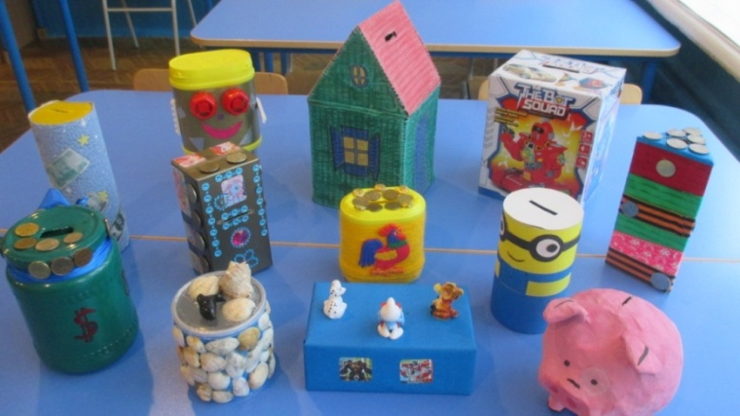

Консультация для родителей
«Расскажите детям, как строится ваш семейный бюджет».
- Изготовление атрибутов для сюжетно-ролевых игр.
- Беседы с родителями об организации экскурсии в магазин,
После проведенной работы дети очень активно включились в экономическую жизнь семьи, ходили с родителями в магазин, участвовали в процессах купли-продажи, овладевая, таким образом, экономической информацией на житейском уровне.
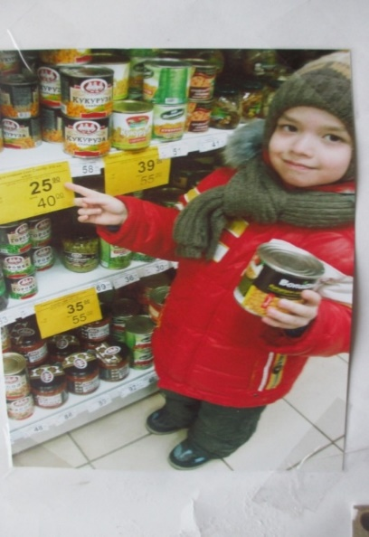
Мы по городу гуляли,
В магазин большой зашли.
Там под акцию попали,
Желтый ценник мы нашли.
Я не буду с мамой спорить,
Буду просто экономить.
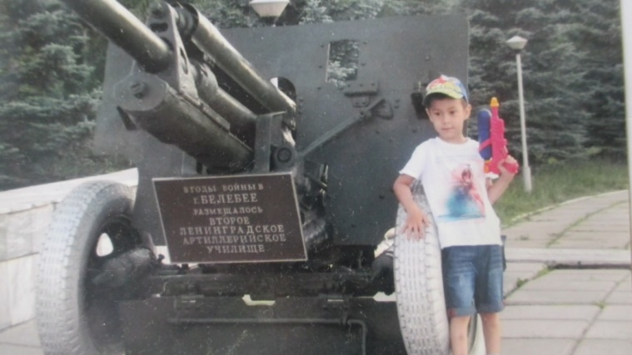
Фото сделали у танка
На пруду мы с папой.
Сэкономили бюджет,
Это же бесплатно.

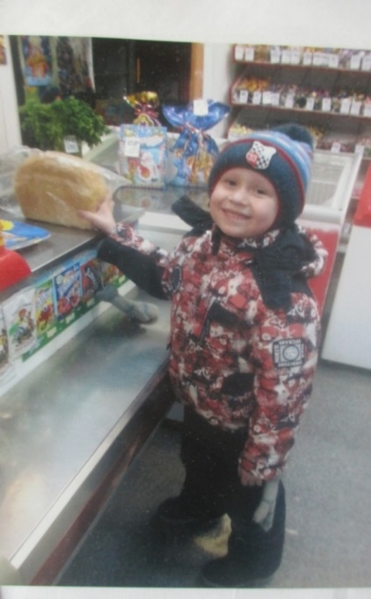
Я люблю свою мамулю,
Я мамуле помогу.
В магазин за хлебом пулей
Я сегодня побегу.
Экономим мы бюджет,

Лишних денег в доме нет.
В пиццерию мы пойдем,
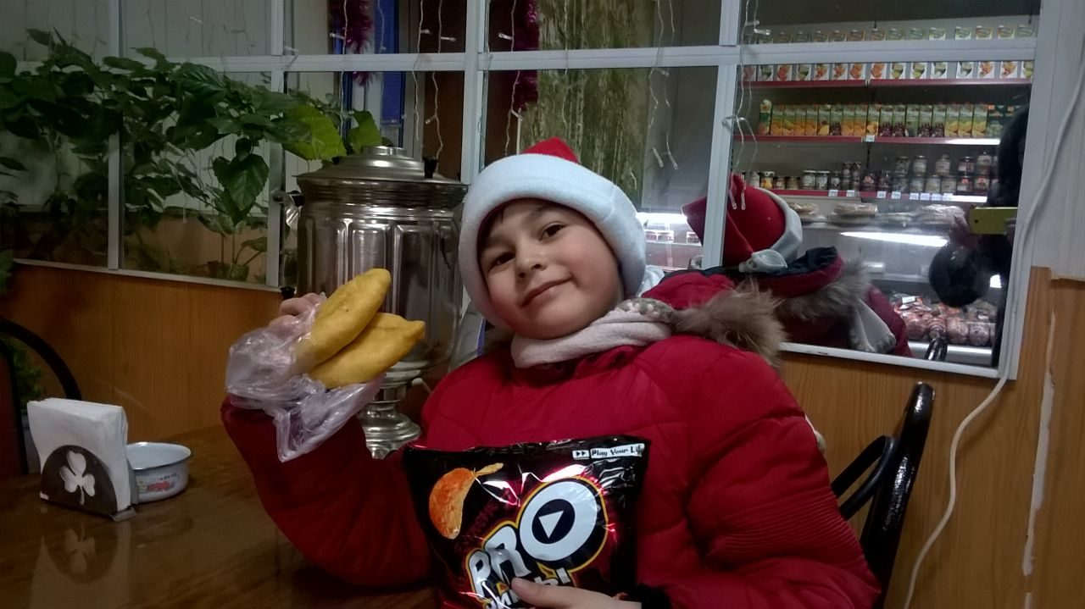
Приготовим пищу сами.
И дешевле, и вкусней,
Да и помощь моей маме.
Чипсы вредны для здоровья,
И к тому же дороги.
И дешевле , и полезней
Чай, а с ним и пироги.

В план нашей работы по экономическому воспитанию детей включили беседы:
«Семейный бюджет», «История денег», «Пенсионерам нужно помогать», «Зачем нужны деньги?», «Торг», «Что будет, если никто не будет работать?», «Банк. Банкир», «Откуда берутся деньги?»
Гном- Эконом на ярмарке
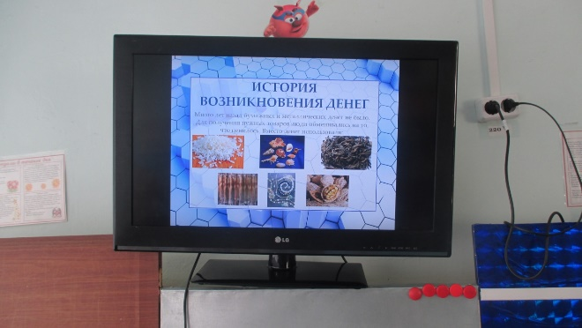
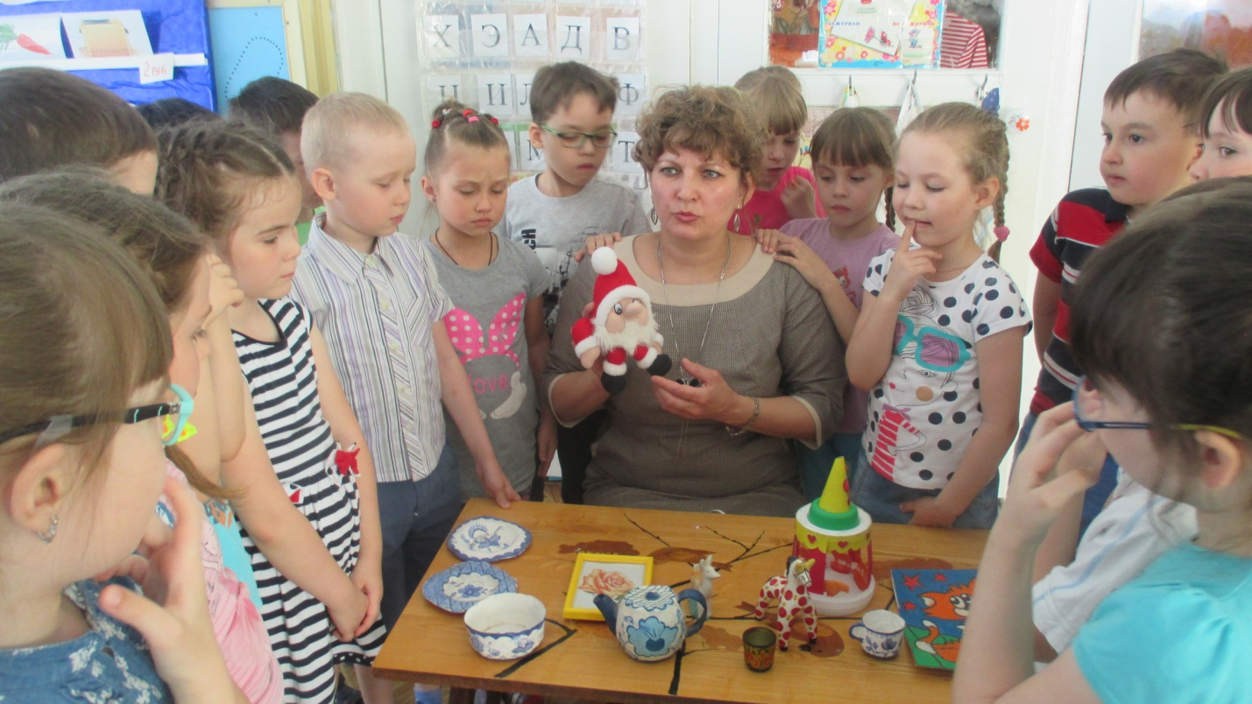
Цель: расширить представление детей о народных промыслах, пробуждать интерес к талантам народных умельцев и художников.

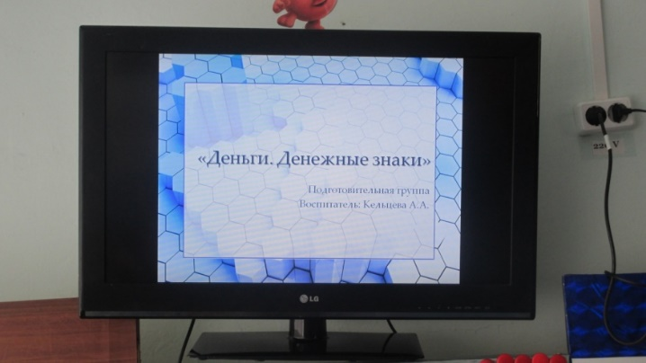
Игровые ситуации:
«Что бы ты купил, если бы выиграл миллион (нашел кошелек)»
«Интересный обмен»
Просмотр презентации
«Что такое деньги»,
«История денег»

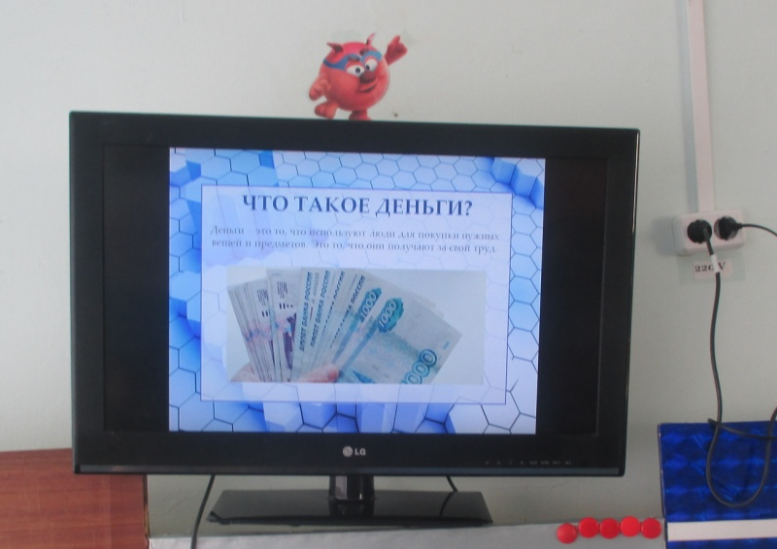

Цель: дать представление о денежных знаках (монета, купюра) России и других стран;

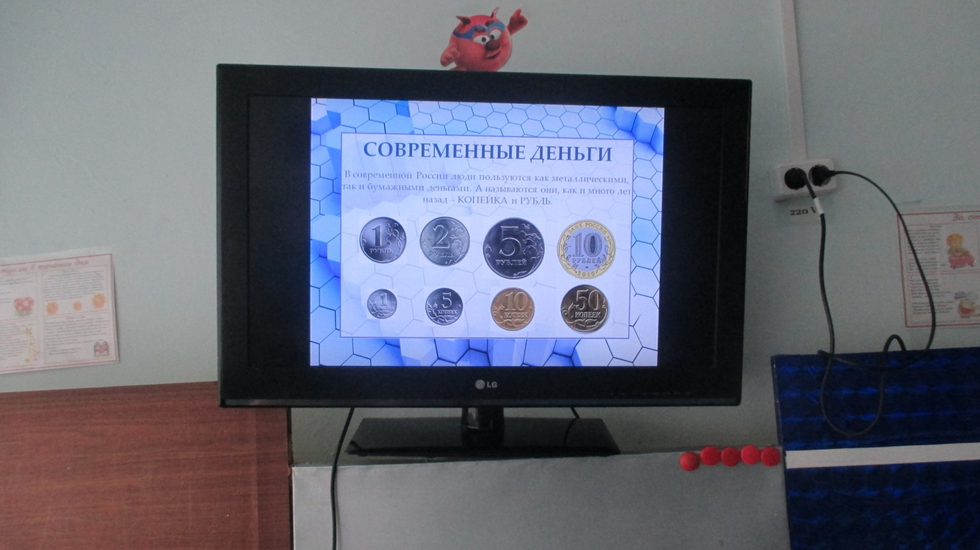

Исследование денег. (Из чего сделаны, их свойства и виды: бумажные, металлические)
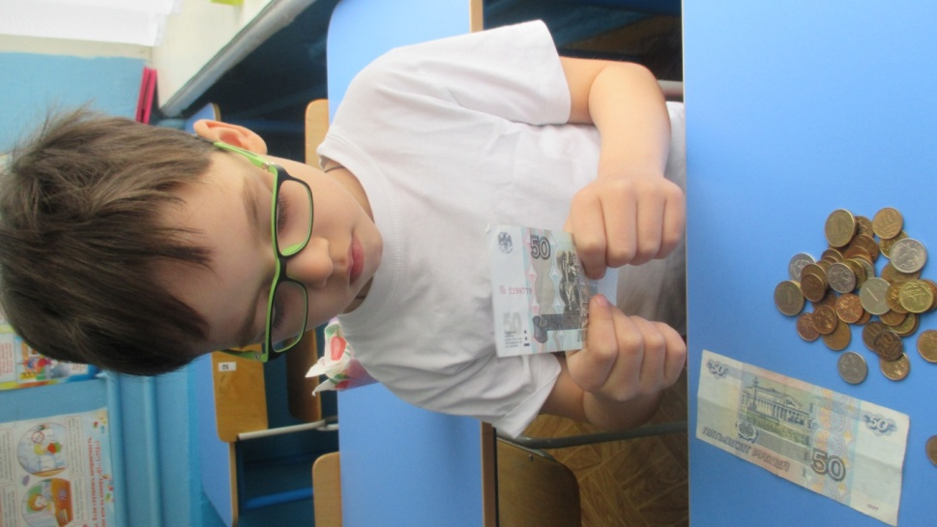
Цель: Показать деньги, которые сейчас в ходу, раскрыть понятие «купюры» (бумажные деньги) и «монеты» (металлические деньги). Обратить внимание на равноценность некоторых бумажных и металлических денег (10 рублей – бумажные и металлические)
Создание предметно - развивающей среды и совместное изготовление атрибутов,
изготовление с детьми «денежных единиц» для магазина,
настольно-печатных игр «Домино»,
Цель: наполнить развивающую среду в группе экономическим содержанием;
- воспитывать такие качества, как бережливость, рациональность, экономность, трудолюбие

Дидактические игры:
«Кому что нужно для работы»
Цель: закрепить знания детей о предметах труда людей разных профессий.
Правила: разложить карточки в соответствии с профессией человека.
Материал: карточки с изображениями людей разных профессий (Повар, Портной, Художник, Учитель, Столяр, Врач) и орудий труда (швейная машина, указка, станок, шприц, краски, кастрюля).

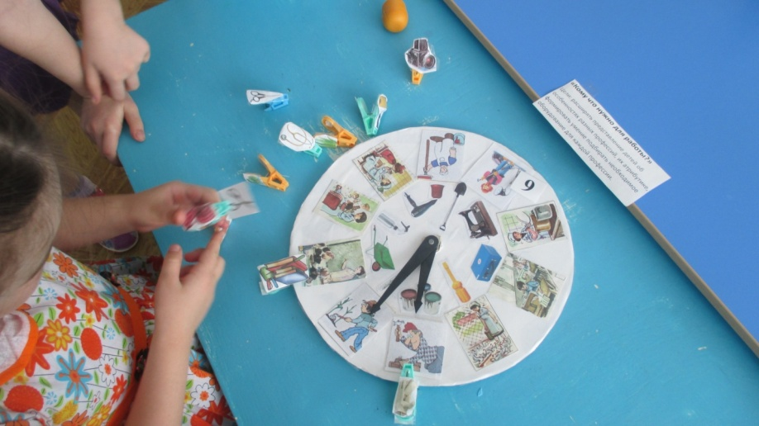
Дидактическая игра «Хочу! Надо!»
Цель: познакомить детей с многообразием потребностей и ограниченными возможностями. Научить определять разницу между «хочу» и «надо».
Правила: определить, к какому понятию — «хочу» или «надо», — относится изображенный на карточке предмет, и приставить картинку к соответствующему слову.
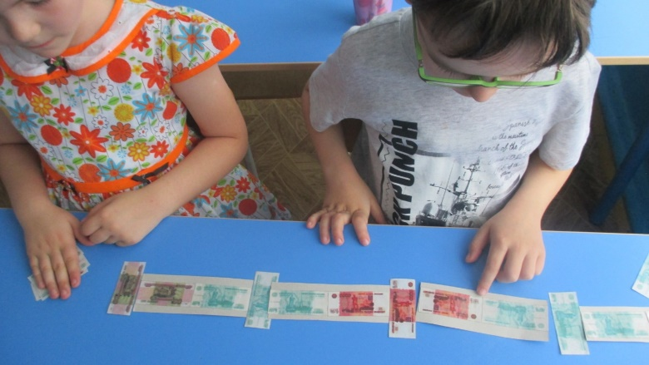
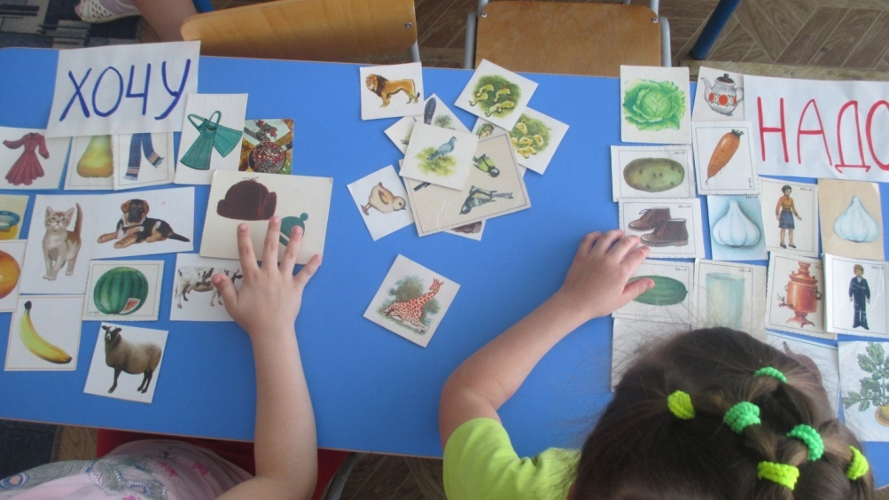
«Домино (купюры)

«Волшебный кошелек»
Цель: Уточнить знания детей о том, что можно и что нельзя купить.
Содержание: Педагог показывает рисунок и предлагает провести карандашом линии от того, что можно купить, к кошельку. Ребенок должен объяснять, почему не все можно купить и продать, что еще продается и покупается.

«Какие бывают доходы?» (деньги и их назначение)
Цель: Уточнить знания детей об основных и дополнительных доходах; усовершенствовать навыки самостоятельного определения видов доходов (основные и неосновные).
Материал: Карточки с изображением основных видов деятельности, за которые взрослые получают основной доход — заработную плату (работа парикмахера, врача, столяра, плотника, ткачихи и др., и видов деятельности, направленных на получение натуральных продуктов (сбор ягод, грибов; работа в саду, огороде и др., дающих дополнительный доход.
«Что быстрее купят?»
«Что дешевле?»
«Разложи деньги по достоинству»
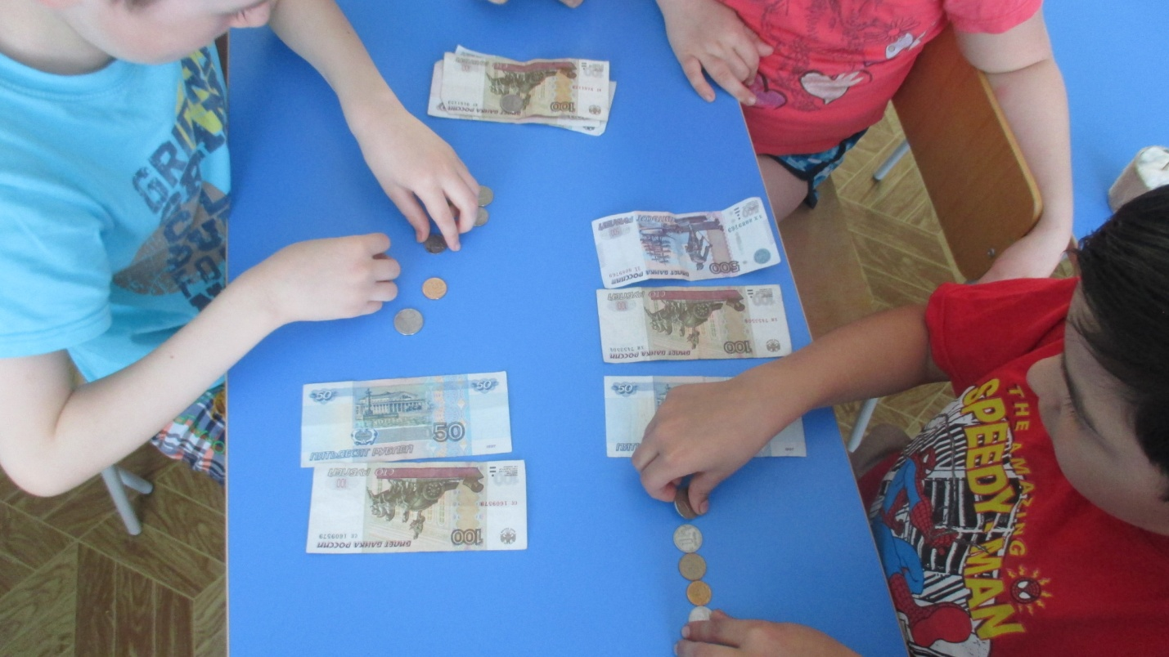

«Что можно (нельзя) купить?»
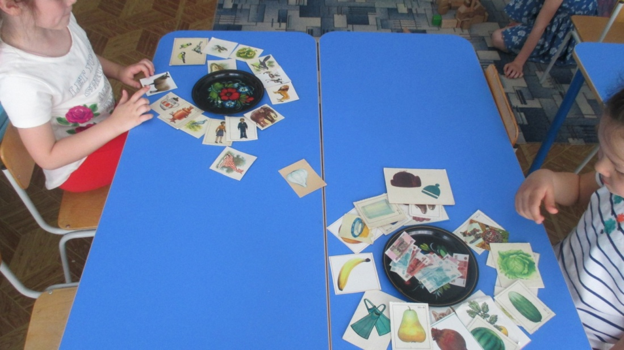
«Что я могу купить на 8 (10) рублей)»
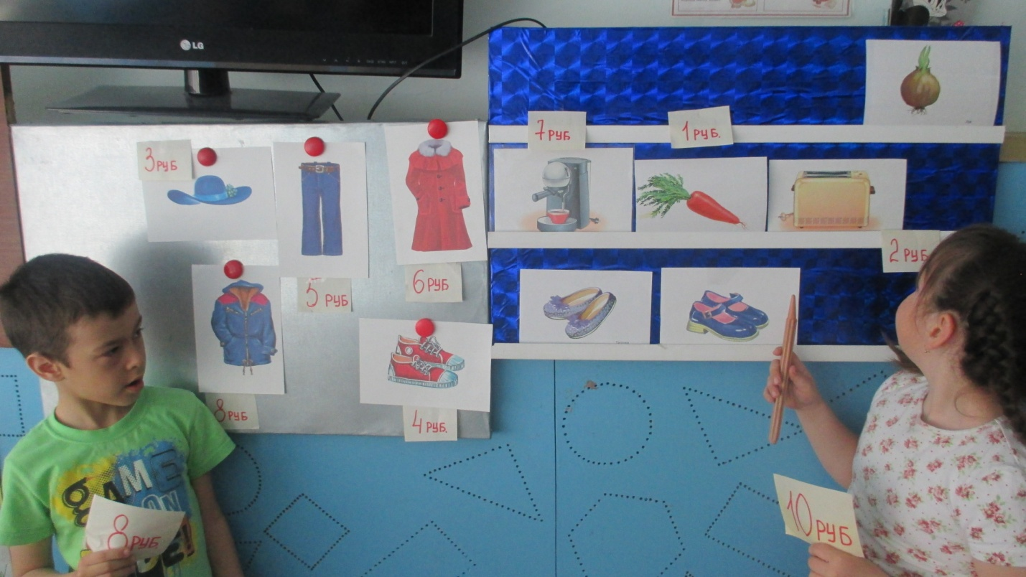
Цель: учить соотносить цену товара и количество имеющихся денег, сравнивать товары по дороговизне.
Просмотр мультфильмов:
«Бизнес крокодила Гены»,
«Как мужик корову продавал»,
«Простоквашино. Клад»,
«Барбоскины и реклама
Чтение художественных произведений:
«Морозко»,
«Сказка о рыбаке и рыбке»,
«Дюймовочка»,
«Муха-цокотуха»,
«Чудеса в кошельке».
«Федорино горе»,
«Вершки и корешки»,
«Петушок и бобовое зернышко» и т. д.
Чтение и заучивание пословиц и поговорок о деньгах.
Сюжетно-ролевые игры:
«Магазин», «Супермаркет», «Кафе», «Рынок», «Стройка», «Парикмахерская» и т. д.

Художественно-эстетическое развитие.
Конструирование:
«Супермаркет»,
«Магазин»,
«Витрины магазина»
- Выставка семейного творчества «Где и зачем нужны деньги»

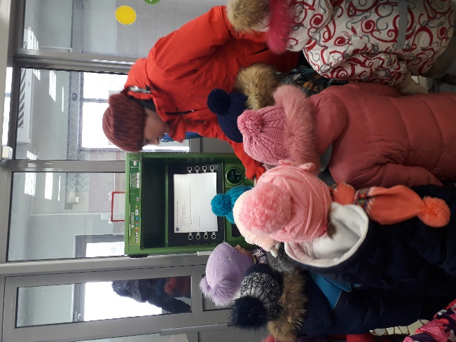
Экскурсии
к банкомату,
к банку ,
в магазин «Кузя»
Экскурсия к сберегательному банку

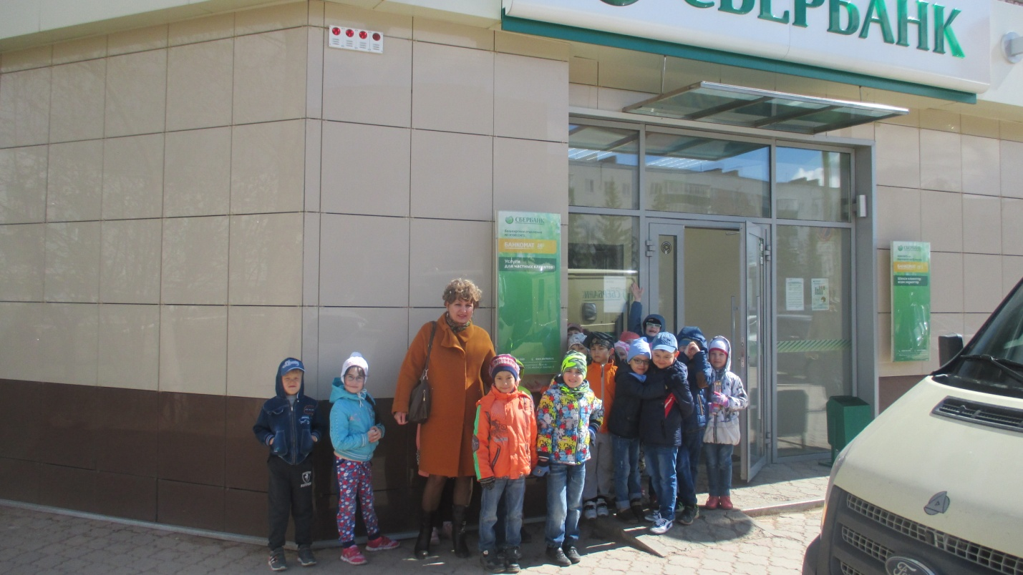
Что такое сберегательный банк и что в нем нужно сберегать?
Цель: раскрыть сущность понятия «функции денег как средства накопления»
Наблюдение за инкассаторской машиной
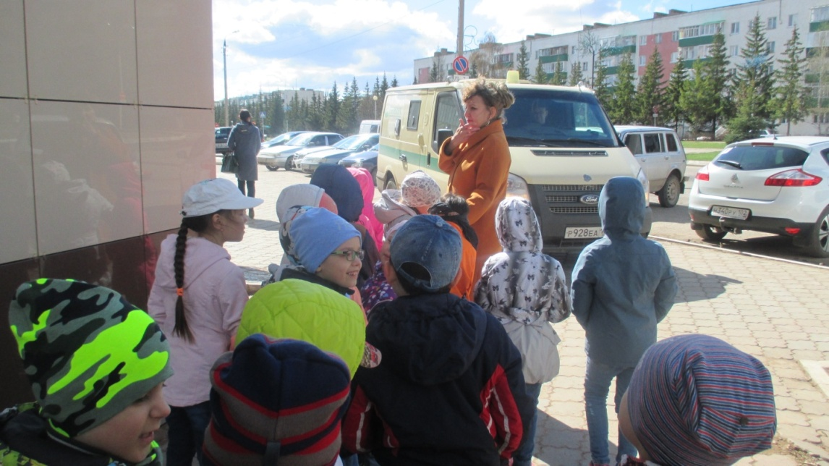

Экскурсия в магазин игрушек «Кузя»
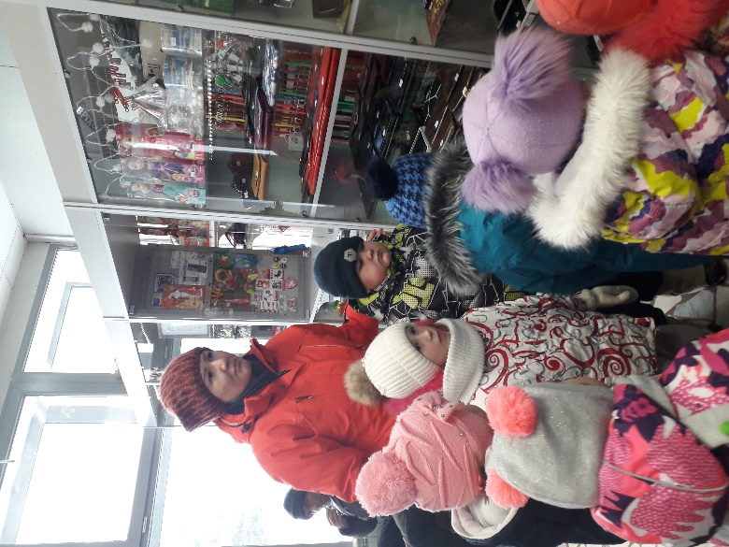
Игра «Найди самый дешевый (дорогой) товар»
Цель: сформировать умение ориентироваться в цене товаров, устанавливать ассортимент предметов (товаров) по цене, развивать самостоятельность в выборе решения.
Во время экскурсии по магазину дети вспомнили, что у нас появилась необходимость в приобретении кубика для игр.
Узнав у продавца, сколько стоит такая игрушка, дети решили, что экономичнее сделать кубики своими руками.

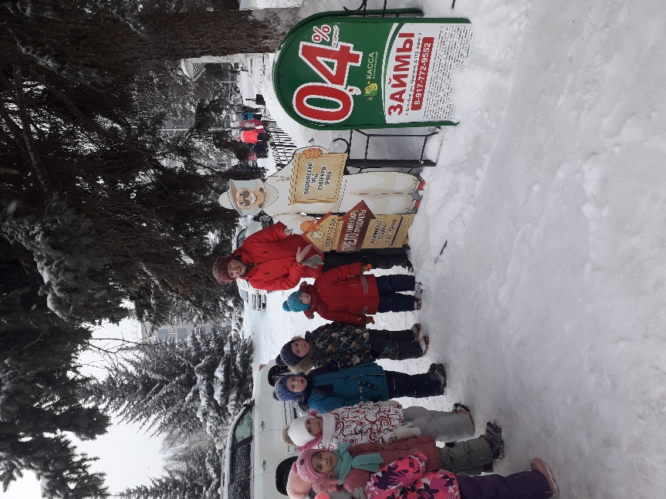
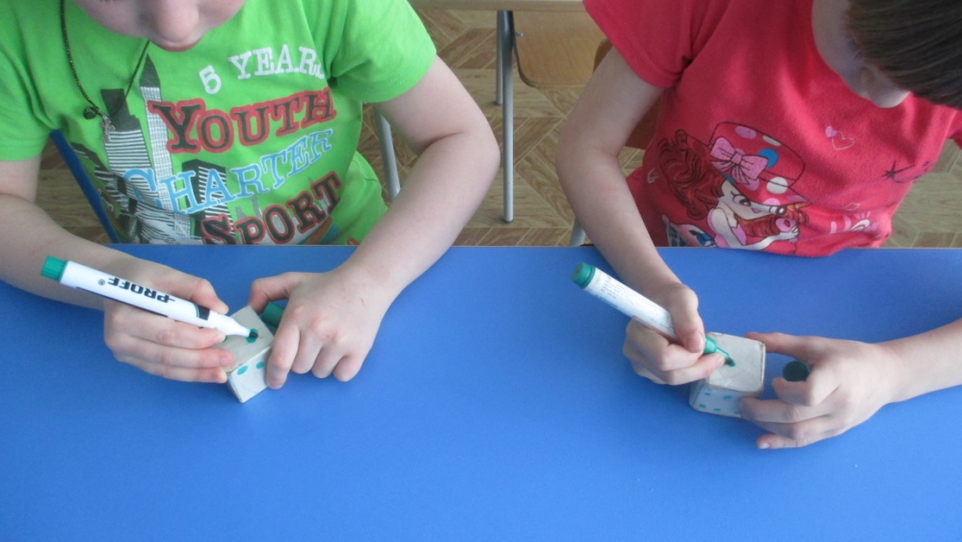

Экскурсия по городу. Рассматривание баннеров, щитов и реклам.

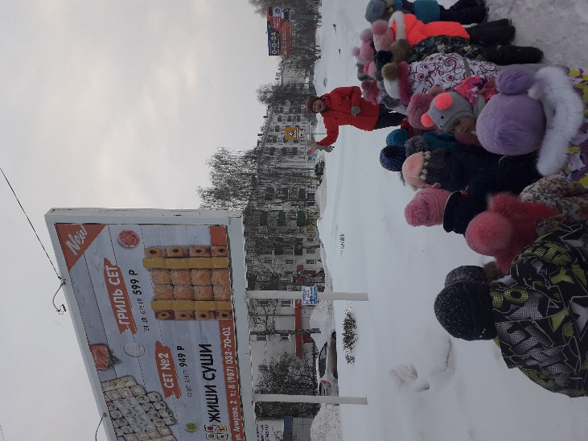
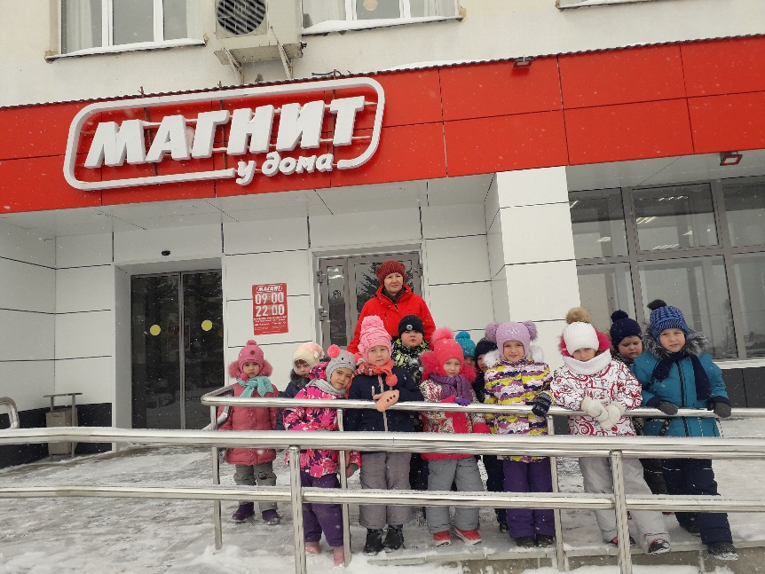

Беседа. Наблюдение. Торг.

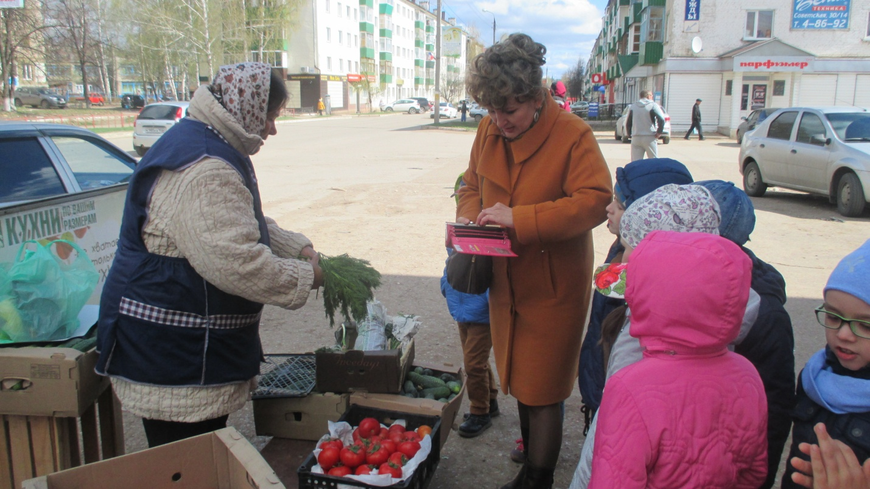

Дети наглядно увидели, что деньги сэкономить можно, поторговавшись с продавцом.
Наблюдение за работой дворника. Беседа с ним.
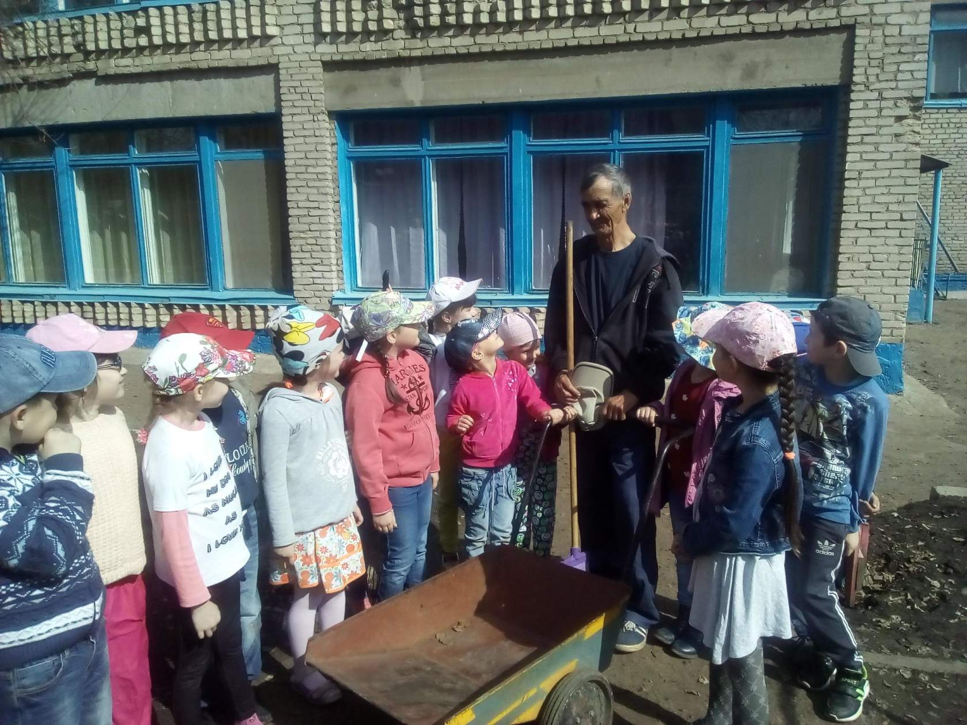

После проведенной беседы сделали вывод, что экономично поддерживать порядок на участке самостоятельно.

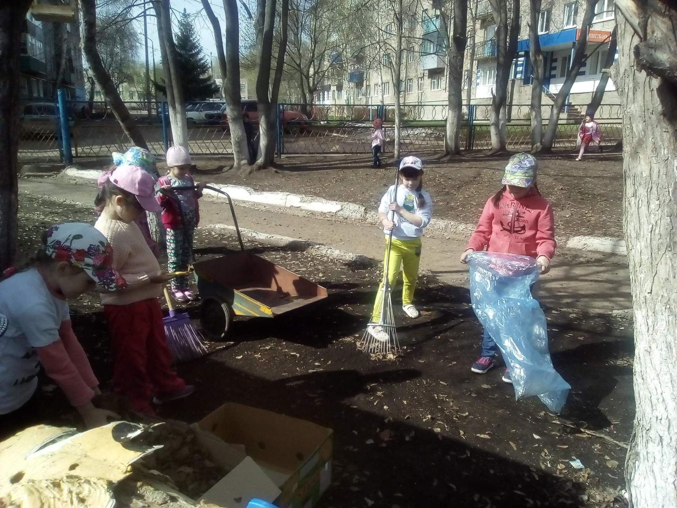

После проведенной работы по экономическому воспитанию нам удалось -сформировать знания о том, что расходы семьи не должны быть расточительными и что ребенок может, будучи экономным, их уменьшить.
- научили осознавать и соизмерять свои потребности и возможности, осознавать, что сбережения семьи – это денежные средства, которые могут остаться, если разумно расходовать свои доходы, и могут быть использованы для отдыха всей семьей или приобретения необходимых, вещей.
- воспитать такие качества, как: бережливость, рациональность, расчетливость, экономность, трудолюбие, и вместе с тем щедрость, честность, отзывчивость, доброта (приводить примеры материальной взаимопомощи, поддержки и т. п.).
-Создали предметно-развивающую среду по данной теме.
- Активно использовали в различных видах деятельности основные экономические понятия (деньги, цена, товар, семейный бюджет и пр.
Рекомендации для родителей.
1. Разговаривайте с детьми, отправляясь вместе с ними за покупками.
Когда вы идете с ребенком в магазин за школьными принадлежностями или подарками к празднику, обязательно делитесь с ним своими мыслями по поводу цен и качества товаров.
2. Возьмите ребенка в банк.
Когда вы берете деньги из банкомата или направляетесь для этого в банк, возьмите с собой ребенка и объясните ему свои действия. Расскажите, каким образом можно заработать деньги, не снимая их с банковского счета.
3. Поговорите с детьми о вложении денег.
Приобретайте вместе с детьми акции компаний, с продукцией которых они знакомы. Специалисты утверждают, что начать этим заниматься можно и с детьми с младшего школьного возраста. Однако тут следует проявить осторожность, и, если вы видите, что ребенок не понимает, о чем идет речь, на какое-то время отложите реализацию этого «семейного мероприятия».
Неважно, воспользуются они в будущем приобретенными навыками или нет, главное – дать им такой шанс, с детства подготовить к тому, что у каждого человека есть варианты, позволяющие изменить свое финансовое положение к лучшему.
4. Определите норму выдачи денег, и подарите ребенку копилку.
Выдавайте ребенку деньги на карманные расходы и убедитесь в том, что часть этих денег он будет откладывать. Подарите ему копилку. Копилка – один из способов научить ребенка следить за тем, как растут его деньги. Посоветуйте своему сыну или дочери завести специальный дневник, в который он (она) будет записывать свои «финансовые операции».
5. Научите детей зарабатывать деньги.
Деньги не растут на деревьях, поэтому следует научить детей работать – для того, чтобы они имели собственный доход. Они могут начать, например, с того, что уберут разбросанные игрушки, вынесут мусор, или же соберут во дворе опавшие листья.
6. Помогите детям определить цель, для достижения которой они будут откладывать деньги.
Если ребенок имеет четкую цель, это заставляет его стремиться к осуществлению мечты. Независимо от того, что ребенок хочет приобрести – игрушку, велосипед или машину – помогите ему понять, что он получит это лишь в том случае, если будет упорно работать и копить деньги.
7. Покажите ребенку, как пользоваться кредитной карточкой.
Обязательно познакомьте с кредитной карточкой.
Прежде чем дать в руки сына (или дочери) кредитку, подробно объясните ему, что такое кредит и как надо с ним обращаться.
8. Вовлекайте детей в обсуждение семейного бюджета и планирование отпусков.
Расскажите детям о необходимости оплачивать коммунальные услуги и о том, что каждая семья обязательно должна выделять деньги на непредвиденные расходы (неожиданно вышел из строя, скажем, водопроводный кран и надо купить новый). Объясните, что для того, чтобы съездить куда-нибудь на каникулы, надо потратить деньги на приобретение билетов, оплату гостиничных номеров и развлечений.
9. Расскажите детям о том, что такое пожертвования на благотворительные цели.
Жертвуя деньги на благотворительные цели, вы тем самым помогаете ребенку понять, почему люди делятся друг с другом и делают друг другу подарки.
Такие «уроки радости» многим детям запоминаются на всю жизнь. Когда они становятся взрослыми, у них сохраняется ощущение, что акт дарения приносит истинное удовольствие и удовлетворение.
Кроме того, передача пожертвований может стать естественным поводом для обсуждения с детьми непреходящих жизненных ценностей.
10. Будьте для ребенка примером.
На собственном примере демонстрируйте своим детям, как следует относиться к деньгам. Научитесь осмотрительно планировать семейный бюджет и разумно копить средства.

